Васіль Быкаў “Жураўліны крык”
Заданне 1.Узгадайце герояў аповесці. Размяркуйце іх на станоўчых і адмоўных. Абгрунтуйце думку.

Героі
Станоўчыя: Адмоўныя:
Адказ:
Карпенка Пшанічны
Свіст Аўсееў
Глечык
Фішар

Заданне 2. Праца з тэкстам аповесці. Гульня «Праскланяем героя аповесці па ўсіх склонах”
Аб’ява
Гульня «Праскланяем героя аповесці па ўсіх склонах” на прыкладзе твора В. Быкава “Жураўліны крык”
Гатовыя праверыць свае веды пра герояў аповесці? Вас чакае забаўляльная гульня. Каманды рыхтавалі пытанні пра герояў твора, якія трапілі ім для працы ў групе. Пытанні павінны праверыць веды аднакласнікаў.
Ці зможаце вы адказаць на ўсе пытанні або вам спатрэбіцца дапамога супернікаў?
Задача каманд падрыхтаваць цікавыя і складаныя пытанні пра героя твора. Потым каманды прадстаўляюць свае пытанні аднакласнікам. Калі ў аднакласнікаў узнікаюць цяжкасці пры адказе, каманда павінна дапамагчы ім і даць вычарпальны адказ.
Перамагае каманда, чые пытанні былі самымі складанымі, правільна складзенымі. У асабістым заліку заахвочваецца вучань, які адказаў на большую колькасць пытанняў.
Рыхтуйцеся да бітвы розумаў!
Узор запаўнення:
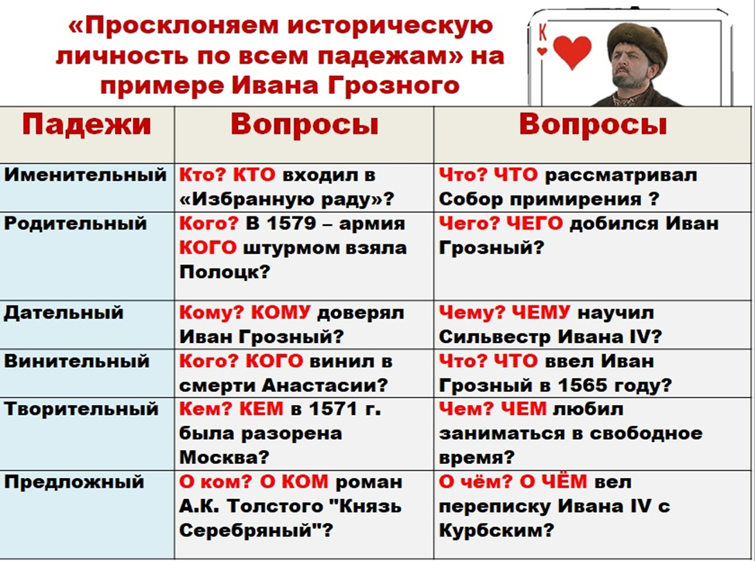

Гульня «Праскланяем героя аповесці па ўсіх склонах” на прыкладзе твора В. Быкава “Жураўліны крык”
СКЛОНЫ | ПЫТАННІ | ПЫТАННІ
Назоўны | Хто? | Што?
Родны | Каго? | Чаго?
Давальны | Каму? | Чаму?
Вінавальны | Каго? | Што?
Творны | Кім? | Чым?
Месны | Аб кім? | Аб чым?
Героі: старшына Карпенка, Барыс Фішар, Віктар Свіст, Васіль Глечык, Алік Аўсееў, Іван Пшанічны.
Заданне 3. Праца з тэарэтычным матэрыялам падручніка на стар. 204-206. Гульня “Ланцужок”. Ёсць накірунак у пытанні, вам неабходна, не перарываючы ланцужка” адказваць на пытанні па жанры “Аповесць”.
Па ланцужку акрэслім, што ў жанравых адносінах “Жураўліны крык” – гэта …
- аповесць;
- ???? Адрозненне аповесці ад апавядання.
- ????
- ????
- ????
- ????
- ????

- Аповесці В. Быкава маюць свае асаблівасці:
- па-першае, абмежаваная колькасць герояў;
- ????

- па-другое, кароткая часавая прастора;
- ????

- па-трэцяе, праблема выбару;
- ????

- па-чацвёртае, спалучэнне трагічнага і гераічнага;
- ????

- па-пятае, праўдзівы паказ жыцця;
Адказ: “Жураўліны крык” – гэта …
- аповесць;
- аповесць – гэта адзін з асноўных жанраў эпічнай літаратуры;
- яна значна большая за апавяданне;
- сюжэт яе складаецца з некалькіх эпізодаў, звязаных з жыццём аднаго або некалькіх герояў;
- сюжэт аповесці больш складаны, чым сюжэт апавядання;
- у аповесці расказваецца пра адзін чалавечы лёс, але ён цесна звязаны з лёсам іншых людзей.
- Аповесці В. Быкава маюць свае асаблівасці:
- па-першае, абмежаваная колькасць герояў;
- у “Жураўліным крыку” іх шэсць:
- старшына Карпенка,
- Барыс Фішар;
- Віцька Свіст;
- Васіль Глечык;
- Алік Аўсееў
- Іван Пшанічны;
- па-другое, кароткая часавая прастора;
- у “Жураўліным крыку” – суткі;
- па-трэцяе, праблема выбару;
- у герояў заўсёды ёсць магчымасць выбраць: стаць здраднікам ці застацца сумленным чалавекам;
- па-чацвёртае, спалучэнне трагічнага і гераічнага;
- гінуць усе галоўныя героі і большасць з іх – сапраўдныя героі, якія паклалі сваё жыццё на карысць Радзіме, роднай зямлі;
- па-пятае, праўдзівы паказ жыцця;
- В.Быкаў бачыў на свае вочы вайну і, перажыўшы ўвесь яе жах, мог пісаць толькі праўду.
Заданне 4. Карыстаючыся тэкстам аповесці, закончы фразы:
- Дзеянне аповесці адбываецца … (восенню 1941 года пад Смаленскам)
- Савецкія войскі … (адступалі)
- Шасцёра салдат атрымала заданне … (затрымаць немцаў на суткі, каб
даць магчымасць батальёну адступіць )
- Камандзірам быў прызначаны … (старшына Карпенка)
- Ён быў не задаволены … (байцамі і адсутнасцю рыдлёвак)
- Байцоў і зброі было мала, сілы няроўныя, але ж заданне камбата было…
(выканана)
- Усе героі аповесці… (загінулі).
Заданне 5. Прачытайце ўрывак з твора і адкажыце на пытанні.
“Там, у полі, куды яны невясёла ўглядаліся, высіўся касагор з дарогай, ля якой траслі пажоўклым лісцем дзве вялізныя каржакаватыя бярозы, і за ім, дзесьці на даляглядзе, заходзіла нябачнае сонца. Вузенькая шчылінка святла, прарэзаўшыся ў хмарах, як лязо вялізнае брытвы, матава блішчала на небе. Сумны восеньскі адвячорак поўніўся шэрасцю фарбаў, надакучлівай сцюдзёнай золлю і ўсёабдымнай трывогай навіслай над краем бяды”.
1. Які мастацкі прыём выкарыстоўвае аўтар, каб дакладна перадаць напружаную атмасферу падзей, усёабдымную трывогу навіслай бяды? (Пейзаж – апісанне прыроды ў літаратурным творы).
2. Што вы можаце сказаць пра падзеі, пра якія будзе весціся аповед ў творы?
3. Як складзецца далейшы лёс герояў?
(Нам становіцца зразумелым, што нічога добрага не чакае нашых герояў, будзе бяда…).
Заданне 6. “Пазнай героя па апісанні”
З мэтай даследавання вытокаў духоўнага ўзыходжання адных і падзення другіх у аднолькавых абставінах.
1. “...Нялёгкае было жыццё сялянскага хлопца. Адслужыўшы тэрміновую памочнікам камандзіра ўзвода, ён застаўся яшчэ і год з дзесяць служыў старшыной роты... І ўсё ж да мірнага працоўнага жыцця яго вельмі цягнула... Але распачалася вайна з фінамі. На ёй давялося сербануць ліха, яго параніла, пасля ён атрымаў баявы медаль і ўрэшце звольніўся ў запас...” (Карпенка)

2. “Вучыўся ён не блага, разумеў і любіў матэматыку, і пасля сямігодкі падаў дакументы ў настаўніцкі тэхнікум. Ён чакаў экзаменаў, чакаў і марыў, бачыў у сваім студэнцтве адзіны выхад з таго ліха, у якое загнала яго жыццё. Але на экзамены яго не выклікалі…” (Пшанічны)

3. “Апынуўшыся ў войску, ён адчуў сябе белай варонай, няўмекам,самым няўдалым з усіх у гэтай грамадзе разнастайных людзей”. (Фішар)

4. “Вайсковае ж вабіла яго рамантыкай жыцця і прыгажосцю формы...і за год да вайны ён стаў курсантам ваеннага вучылішча. Але сталася так, што з першых дзён свайго вайсковага жыцця ён адчуў расчараванне”. (Аўсееў)

5. “Ну, тут разгарэлася мая фантазія, захапіўся я фота… Абрыдла фота, купіў байдарку, і ўвечары, у выхадныя – на Волзе. О, гэта я любіў. Відаць, душа такая: заўсёды на прастор лезе”. (Свіст)

6. “У людскіх нягодах вялікае буры растварылася хлопцава крыўда і засталося толькі балючае усведамленне ўласнай несправядлівасці да маці, якая так яго любіла”. (Глечык).
Заданне 7. “Алітэрацыя імені”- 5 слоў (на літару, з якой пачынаецца прозвішча. Словы павінны адлюстроўваць, характарызаваць вобраз.
Прыкладны адказ:
Карпенка: камандзір, кампетэнтны, крыклівы, клапатлівы;
Фішар: флегматычны; філосаф; філантроп;
Глечык: горкі лёс, герой, гаворыць мала;
Свіст: спрытны, саратаўскі (родам з Саратава), справядлівы, спачувае;
Аўсееў: арыстакрат, аднаасобнік;
Пшанічны: павольны, пульхны, памяркоўны, пакрыўджаны.
Заданне 8. “Гасцініца”
Уявіце сябе адміністратарам гасцініцы. Вам трэба размясціць герояў аповесці так, каб усім было зручна і камфортна. Ёсць тры свабодныя нумары: аднамесны, двухмесны і трохмесны. Вашы прапановы? Абгрунтуйце свій выбар.
(аднамесны – Карпенка; двухмесны– Аўсееў і Пшанічны; трохмесны – Свіст, Глечык, Фішар)
Заданне 9. Карыстаючыся тэкстам аповесці, запоўніце табліцу абранага вамі героя. Пасля запаўнення табліцы неабходна расказаць яго біяграфію ад 1 асобы.
Характарыстыка герояў аповесці
Імя і прозвішча героя | Партрэтная характарыстыка | Звесткі з даваеннай біяграфіі | Дзе і як прымае смерць | Аўтарская ацэнка героя

Заданне 10. Уявіце, што вам неабходна зняць невялікі фільм пра аднаго з герояў аповесці. Карыстаючыся тэкстам аповесці, падбярыце неабходную інфармацыю з для агучкі, зрабіць малюнкі героя. Здыміце ролік.

